实验课程：算法分析与设计

实验名称：用动态规划法求解资源分配问题 （验证型实验）
实验目标：
（1）掌握用动态规划方法求解实际问题的基本思路。

（2）进一步理解动态规划方法的实质，巩固设计动态规划算法的基本步骤。
实验任务：
（1）设计动态规划算法求解资源分配问题，给出算法的非形式描述。
（2） 在Windows环境下用C 语言实现该算法。计算10个实例，每个实例中n=30， m=10， Ci j为随机产生于范围（0，103）内的整数。记录各实例的数据及执行结果（即最优分配方案、最优分配方案的值）、运行时间。 （3）从理论上分析算法的时间和空间复杂度，并由此解释相应的实验结果。

实验设备及环境：
PC；C/C++等编程语言。
实验主要步骤：
  - 根据实验目标，明确实验的具体任务；
  - 分析资源分配问题，获得计算其最优值的递推计算公式；
  - 设计求解问题的动态规划算法，并编写程序实现算法；
  - 设计实验数据并运行程序、记录运行的结果；
  - 分析算法的时间和空间复杂度，并由此解释释相应的实验结果；

问题分析（包括问题描述、建模、算法基本思想及程序实现技巧等）：
在本实验中，利润可以手动输入但是因为此处需要数据过多为了方便由计算机进行生成
由问题进行分析可以得到：
使用数组c来存放可获得的利润，其中c[i][j]表示i台机器分配给j号车间，即：若i=0或j=0，则令c[i][j]=0；若i或j不为0时，则令c[i][j]内容为计算机随机生成的数或者是手动输入的数
使用数组v存放可获得的最大的利润，即作为‘表格’。其中v[i][j]存放前i个车间和j个台机器设备时可获得的最大的利润，即有：当i=0或j=0时，v[i][j]=0；当i或j不为0时，单元格v[i][j]内填写(0<=k<=j){v[i-1][j-k]+r[k][j]}中的最大值
(0<=k<=j){v[i-1][j-k]+r[k][j]}表示前i个车间和j个机器设备时可获得的最大的利润等于(0<=k<=j)(j-x个机器在前i-1个车间可获得的最大利润加上k个机器设备在第i号车间获得的利润)的最大值
使用数组d记录v取最大值时分配给当前车间的设备数量。d[i][j]记录v[i][j]取最大值时分配给i号车间的设备数量k，即当i=0或j=0时，d[i][j]=0;当k∈max(0<=k<=j){v[i-1][j-k]+r[k][j]}时，d[i][j]=k
由以上表格即可推导出各利润情况下，各车间可以得到的最大利润以及对应的机器数
实验数据及其结果（可用图表形式给出）：
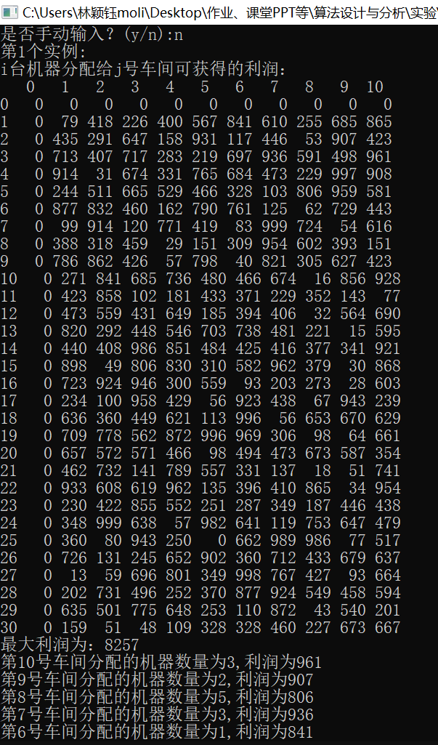
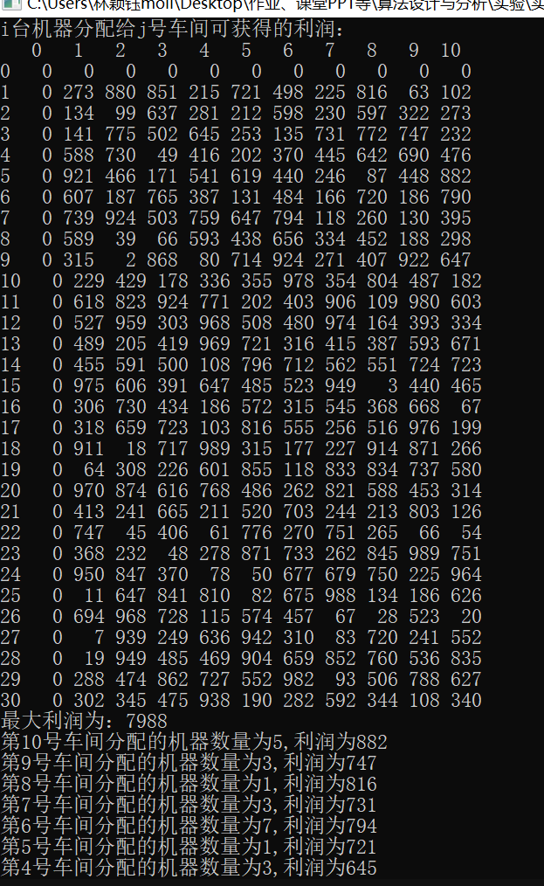
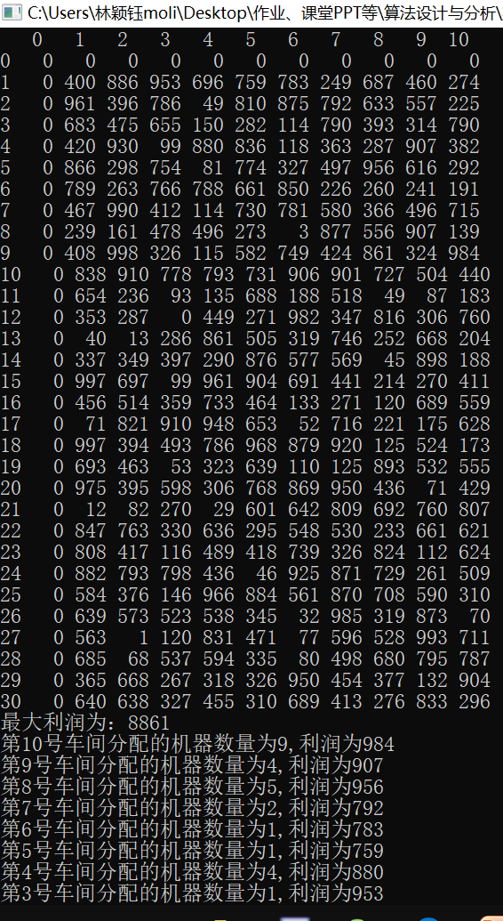
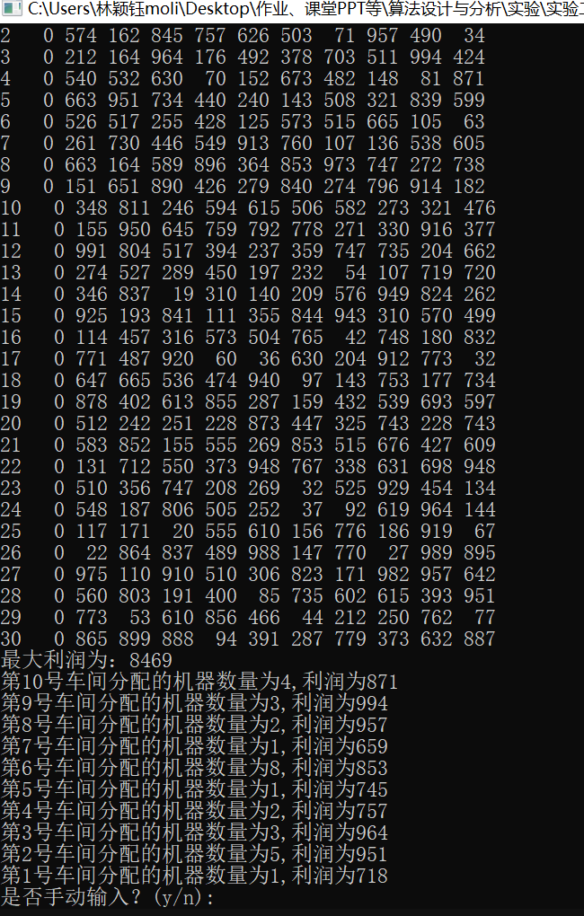
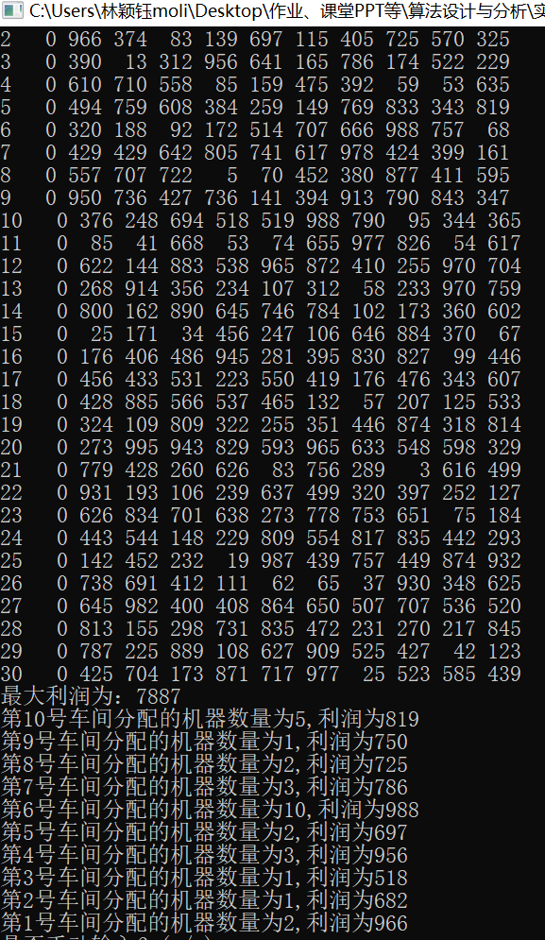
实验结果分析及结论：
动态规划法时间复杂度为O(m*n)，空间复杂度为O(m)
可以将各种情况下得到的最优解一一列出，但同时需要的空间较多。

